TIÊU CHUẨN QUỐC GIA
TCVN 9561-1:2013
ISO 4796-1:2000
DỤNG CỤ THÍ NGHIỆM BẰNG THỦY TINH – CHAI – PHẦN 1: CHAI CỔ CÓ REN
Laboratory glassware – Bottles – Part 1: Screw-neck bottles
Lời nói đầu
TCVN 9561-1:2013 hoàn toàn tương đương với ISO 4796-1:2000;
Bộ tiêu chuẩn TCVN 9561:2013 (ISO 4796:2000) Dụng cụ thí nghiệm bằng thủy tinh – Chai gồm ba phần:
- TCVN 9561-1:2013 (ISO 4796-1:2000), Phần 1: Chai cổ có ren;
- TCVN 9561-2:2013 (ISO 4796-2:2000), Phần 2: Chai cổ côn;
- TCVN 9561-3:2013 (ISO 4796-3:2000), Phần 3: Chai có van xả.
TCVN 9561-1:2013 do Ban Kỹ thuật Tiêu chuẩn Quốc gia TCVN/TC 48 Dụng cụ thí nghiệm bằng thủy tinh biên soạn, Tổng cục Tiêu chuẩn Đo lường Chất lượng đề nghị, Bộ Khoa học và Công nghệ công bố.

DỤNG CỤ THÍ NGHIỆM BẰNG THỦY TINH – CHAI – PHẦN 1: CHAI CỔ CÓ REN
Laboratory glassware – Bottles – Part 1: Screw-neck bottles
1. Phạm vi áp dụng
Tiêu chuẩn này quy định dãy chai cổ có ren phù hợp để đựng chất lỏng, hóa chất rắn và thuốc thử để sử dụng trong phòng thí nghiệm. Loại chai này cũng phù hợp cho việc chuẩn bị và lưu giữ môi trường phát triển vi sinh vật.
2. Tài liệu viện dẫn
Các tài liệu viện dẫn sau rất cần thiết cho việc áp dụng tiêu chuẩn này. Đối với các tài liệu viện dẫn ghi năm công bố thì áp dụng phiên bản được nêu. Đối với các tài liệu viện dẫn không ghi năm công bố thì áp dụng phiên bản mới nhất, bao gồm cả các sửa đổi, bổ sung (nếu có).
ISO 3585, Borosilicate glass 3.3 – Properties (Thủy tinh borosilicat 3.3 – Các tính chất).
3. Dung tích
3.1. Dung tích danh định của chai cổ có ren phải được chọn từ các dãy sau:
25 ml – 50 ml – 100 ml – 250 ml và 500 ml;
1 l – 2 l – 5 l – 10 l – 15 l – và 20 l.
3.2. Dung tích danh định của chai biểu thị lượng chất lỏng mà chai có độ dày thành trung bình sẽ chứa khi được nạp đầy đến vai.
3.3. Chai được thiết kế sao cho tổng dung tích tính đến đáy cổ phải lớn hơn khoảng 15 % dung tích tính đến vai.
4. Kích thước
Kích thước và dung sai của chai cổ có ren được mô tả trong Hình 1 và Hình 2 và được qui định trong Bảng 1.
Bảng 1 – Kích thước
Dung tích danh định  ml | Chiều cao toàn phần  h₁  mm  xấp xỉ | Chiều cao tính đến vai  h₂  mm  xấp xỉ | Đường kính ngoài  d₁  mm  xấp xỉ | Độ dày thành  s  mm  tối thiểu | Đường kính trong của cổ chai  d₂  mm  tối thiểu
25 | 70 | 41 | 36 | 1,0 | 12,5
50 | 87 | 50 | 46 | 1,0 | 15
100 | 100 | 60 | 56 | 1,5 | 27
250 | 138 | 90 | 70 | 1,5 | 27
500 | 176 | 110 | 86 | 1,5 | 27
1 000 | 225 | 153 | 101 | 1,7 | 27
2 000 | 260 | 170 | 136 | 2,0 | 27
5 000 | 330 | 208 | 181 | 2,0 | 27
10 000 | 410 | 265 | 227 | 2,7 | 27
15 000 | 445 | 285 | 268 | 2,7 | 27
20 000 | 505 | 330 | 288 | 3,0 | 27
5. Kết cấu
5.1. Vật liệu
5.1.1. Chai phải được làm từ thủy tinh borosilicat 3.3 trong suốt, không màu hoặc màu hổ phách theo ISO 3585.
5.1.2. Ứng suất nội và khuyết tật nhìn thấy trong thủy tinh (như bọt gần bề mặt) phải được làm giảm đến mức có thể để hạn chế tối đa khả năng nứt vỡ do sốc nhiệt hoặc cơ học.
5.2. Thiết kế
5.2.1. Đáy chai phải có kết cấu sao cho chai có thể đứng vững, không lắc hoặc xoay khi được đặt trên một bề mặt phẳng.
5.2.2. Đáy chai phải có bán kính thích hợp để tạo ra sự chuyển tiếp dần đều giữa đáy và thành. Phần chính của thành chai phải:
- có dạng hình trụ đối với chai có dung tích danh định từ 25 ml đến 2 000 ml;
- được làm hơi côn nhẹ đối với chai có dung tích danh định từ 5 l đến 20 l với đường kính nhỏ hơn ở đáy của chai.
Đường kính d₁ được qui định trong Bảng 1.
5.2.3. Vai của chai phải có bán kính thích hợp để tạo ra sự chuyển tiếp dần đều giữa thành chai và phần côn phía trên của chai.
5.2.4. Phần trên của vai phải có dạng hình côn. Bán kính của phần chuyển tiếp từ vai đến cổ phải đủ nhỏ để thuận lợi cho việc sản xuất.
5.2.5. Chai phải được chế tạo sao cho độ dày của thành chai phải tương đối đồng đều, không có thay đổi đột ngột. Độ dày thành ở phần mỏng nhất phải không ít hơn giá trị nhỏ nhất được quy định trong Bảng 1.
5.2.6. Cổ chai phải có kết cấu vững chắc và được thiết kế vành gia cường để dễ dàng rót chất lỏng mà không làm chất lỏng chảy ra ngoài chai. Cho phép dạng kết cấu cổ chai có vòng chống nhỏ giọt bằng nhựa kẹp vào rãnh bên ngoài cổ.
CHÚ THÍCH: Mỗi quốc gia có thể có tiêu chuẩn phù hợp với kích thước và thiết kế ren của chai cổ có ren.
5.2.7. Bề mặt thủy tinh bên ngoài chai có thể được bọc bằng vật liệu nhựa phù hợp để bảo vệ và hạn chế rò rỉ chất lỏng nếu chai bị vỡ. Lớp bọc này phải bền với việc khử trùng bằng hơi ở 135 ºC.
5.3. Nắp đậy
Chai phải có nắp đậy bằng vật liệu nhựa trơ phù hợp, ví dụ polypropylene. Nắp đậy phải xiết chặt và bịt kín chất lỏng khi vặn theo ren cổ chai.
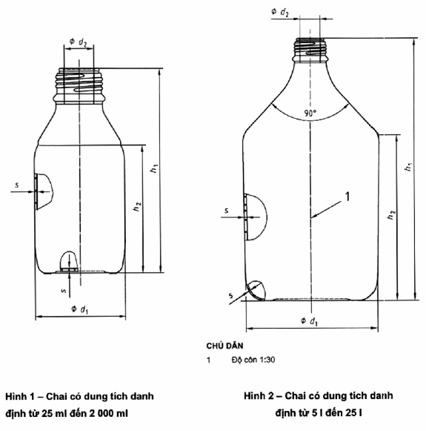
6. Ký hiệu
Khi cần ký hiệu chai thì phải viện dẫn tiêu chuẩn này, ví dụ TCVN 9561-1 (ISO 4796-1), cùng với dung tích danh định của chai.
VÍ DỤ: Đối với chai có dung tích danh định là 500 ml, ký hiệu sẽ như sau:
Chai phòng thí nghiệm TCVN 9561-1 (ISO 4796-1)-500
7. Ghi nhãn
7.1. Chai phù hợp với tiêu chuẩn này phải được ghi nhãn với các nội dung sau:
a) Dung tích danh định;
b) Tên hoặc nhãn hiệu của nhà sản xuất và/hoặc nhà cung cấp;
c) Số hiệu tiêu chuẩn, ví dụ TCVN 9561-1 (ISO 4796-1), hoặc viện dẫn thích hợp đến tiêu chuẩn quốc gia tương ứng.
Ngoài ra, mỗi chai có thể có một khoảng diện tích với bề mặt phù hợp để đánh dấu bằng bút chì.
Việc ghi nhãn từ a) đến c) có thể được đúc bằng khuôn chìm trong đáy chai, nếu công nghệ sản xuất cho phép; trường hợp khác có thể ghi nhãn bền, tại bất kỳ vị trí thích hợp, bằng cách khắc, phun cát hoặc tráng men thủy tinh.
7.2. Nắp đậy của chai phải được ghi khắc nhiệt độ lớn nhất cho phép khi sử dụng hoặc khi khử trùng, ví dụ “max. 100 ºC”.
CHÚ THÍCH 1: Nút đậy không có ghi khắc nhiệt độ chỉ có thể sử dụng ở nhiệt độ thường.
CHÚ THÍCH 2: Trong quá trình khử trùng nắp đậy có thể không được vặn nhiều hơn một vòng để có thể xả áp. Mặt khác, sự tăng áp suất trong chai có thể gây nứt vỡ.

